PREDMET: Informatička pismenost
NADNEVAK: 14.04.2020.
UČITELJ: Goran Toth
NASTAVNA JEDINICA: Pišemo i brišemo drugi dio
RAZRED: 2.A

ZADATAK: MOLIM VAS DA NAPIŠETE REČENICE U SVOJE BILJEŽNICE I POKUŠAJTE IH NAUČITI I NACRTATI.

ZA PISANJE SAMO VELIKIM ŠTAMPANIM SLOVIMA KORISTIMO TIPKU
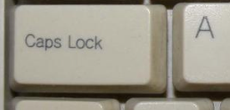
(CAPS LOCK).

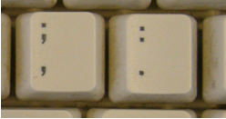
ZA PISANJE TOČKE, ZAREZA I DVOTOČKE KORISTIMO TIPKE

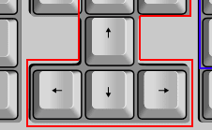
ZA KRETANJE PO TIPKOVNICI GORE, DOLJE, LIJEVO I DESNO KORISTIMO TIPKE SA

STRELICAMA.

